模块检测卷(三)(教师独具)
(时间：60分钟 满分：100分)
一、单项选择题(共20题，每题2分，共40分)
1.下列过程，不发生在内环境中的生理生化反应是( )
①神经递质和激素的合成 ②抗体和抗原的特异性结合
③丙酮酸氧化分解成二氧化碳和水 ④神经递质和突触后膜受体的作用 ⑤乳酸与碳酸氢钠作用生成乳酸钠和碳酸 ⑥蛋白质在消化道中的消化分解
A.②④⑤ B.②⑤⑥ C.①③④ D.①③⑥
答案 D
2.下图甲～丁表示人体中部分体液的关系图，下列叙述正确的是( )
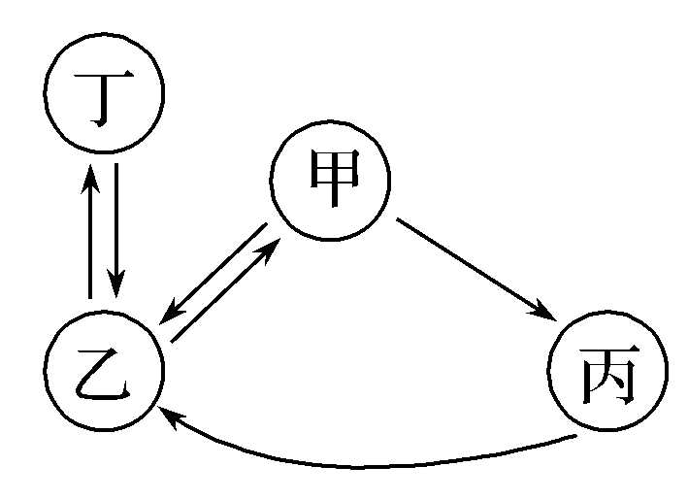
A.甲～丁均属于内环境
B.甲中不会发生抗原与抗体的结合
C.丙中的细胞参与了内环境的形成和维持
D.丁可表示神经细胞的细胞内液
解析 根据单箭头方向可以判断，甲为组织液，丙为淋巴，乙为血浆，丁为血细胞的细胞内液，丁不属于内环境，A、D错误；甲中会发生抗原与抗体的结合，B错误；淋巴细胞参与了内环境的形成和维持，C正确。
答案 C
3.共享单车是共享经济的一种新形态，骑行既是一种流行的健身方式，又有利于缓解城市交通拥堵和环境污染问题。下列相关叙述正确的是( )
A.骑行时细胞产生大量的CO₂刺激位于下丘脑的呼吸中枢，使呼吸加快
B.剧烈运动时肌细胞产生的CO₂全部来自线粒体
C.骑行中氧气、甲状腺激素、乙酰胆碱、呼吸酶都可以出现在内环境中
D.骑行过程中，机体产热量大于散热量
解析 在骑行中，骨骼肌细胞产生大量的CO₂，CO₂刺激位于脑干的呼吸中枢，从而使呼吸加快，A错误；人体无氧呼吸不能产生二氧化碳，因此剧烈运动时肌细胞产生的CO₂全部来自线粒体，B正确；呼吸酶存在于细胞内，催化细胞呼吸，不可能出现于内环境中，C错误；骑行过程中，人体的体温恒定，因此产热量与散热量应该相等，D错误。
答案 B
4.甘蔗发霉时滋生的节菱孢霉菌能产生三硝基丙酸(3－NP)，3－NP能抑制胆碱酯酶的合成。如图表示突触结构，③表示乙酰胆碱，能够被胆碱酯酶分解。下列说法正确的是( )
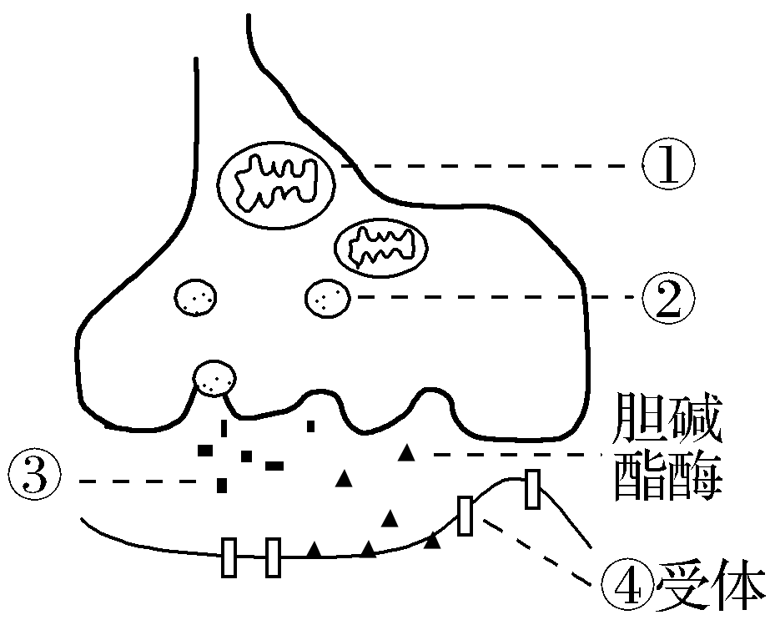
A.②中的③从突触前膜释放不需要①提供ATP
B.若3－NP作用于神经肌肉接头，可导致肌肉痉挛
C.③与④结合后，一定会导致突触后膜产生动作电位
D.胆碱酯酶的作用是降低突触后膜的兴奋性
解析 图中②是突触小泡，其中的③神经递质从突触前膜释放的方式是胞吐，需要①线粒体提供ATP，A错误；3－NP可通过抑制胆碱酯酶的合成，进而抑制乙酰胆碱的分解，使乙酰胆碱持续作用于肌肉，导致肌肉痉挛，B正确；③乙酰胆碱与④突触后膜上的受体结合后，不一定会导致突触后膜产生动作电位，必须达到一定阈值才能产生动作电位，C错误；胆碱酯酶的作用是分解乙酰胆碱，使乙酰胆碱失去效应，从而中断兴奋的传递，D错误。
答案 B
5.下列关于神经调节的叙述，正确的是( )
A.中枢神经系统中的不同神经中枢分别负责调控某一特定的生理功能
B.脑干中有许多维持生命必要的中枢，还与生物节律的控制有关
C.饮酒过量的人表现为语无伦次，与此生理功能对应的结构是小脑
D.成年人有意识地“憋尿”，说明排尿活动只受高级中枢的调控
解析 生物节律的控制与下丘脑有关，B错误；饮酒过量的人表现为语无伦次，与此生理功能相对应的结构是大脑皮层，C错误；成年人有意识地“憋尿”，说明低级中枢受脑中高级中枢调控，D错误。
答案 A
6.科学家利用大豆幼苗研究生长素的相关实验过程如图所示，下列说法不正确的是( )
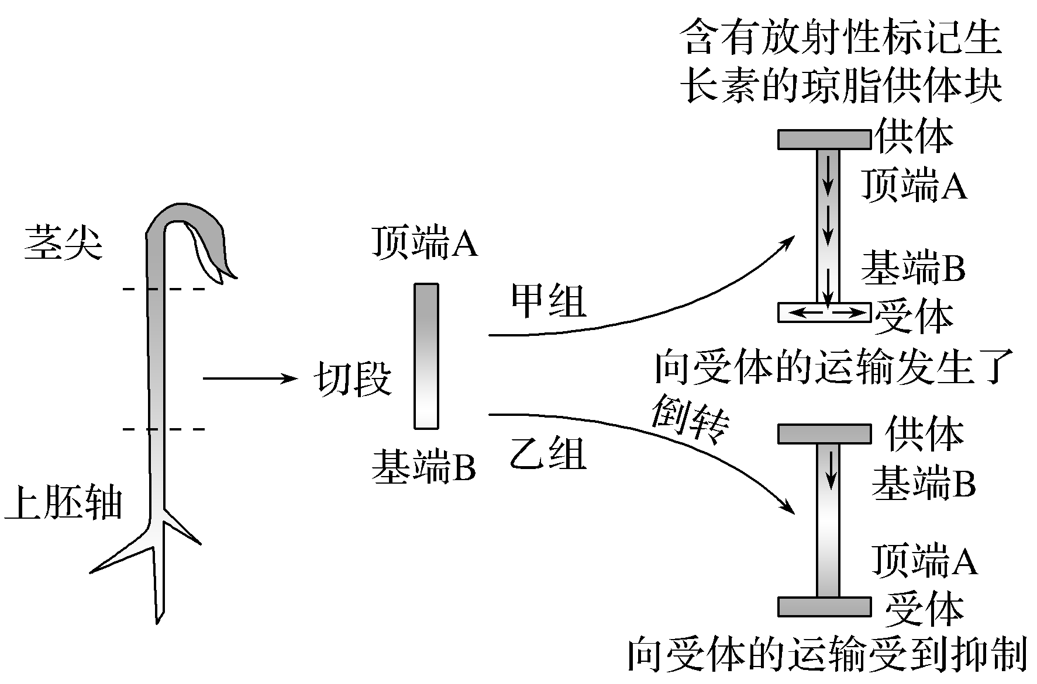
A.实验目的是验证生长素只能从形态学上端向下端运输而不能倒转运输
B.乙组大豆幼茎切段倒转的目的是排除重力对实验结果的影响
C.可以通过检测两组受体琼脂块中是否具有放射性进行实验结果的分析
D.实验结果证明生长素具有促进细胞伸长从而促进切段生长的作用
解析 根据甲、乙两组处理可以看出实验的自变量是供体和受体琼脂块的放置位置不同(形态学上端还是下端)，说明实验目的是验证生长素只能从形态学上端向下端运输而不能倒转运输，A正确；乙组若不倒转而将供体琼脂块放在下端，受体琼脂块放在上端，那么影响实验结果的因素就有重力和形态学上、下端两个变量，没有遵循单一变量原则，B正确；该实验采用了生物学中常用的放射性同位素标记法来探究生长素的运输方向，所以可以通过检测两组受体琼脂块中是否具有放射性进行实验结果的分析，C正确；生长素确实有促进细胞伸长，从而促进切段生长的作用，但该实验并不能证明，D错误。
答案 D
7.下列关于人体生命活动的调节的叙述，正确的是( )
A.在寒冷环境中，人体通过神经—体液调节维持正常体温
B.饮水不足时，会导致肾小管和集合管对水分的重吸收速率降低
C.受寒冷刺激时，下丘脑合成促甲状腺激素的速率增大
D.产生动作电位时，神经细胞膜外Na＋进入细胞需要消耗ATP
解析 寒冷环境中，人体通过神经—体液调节维持正常体温，A正确；饮水不足时，细胞外液渗透压升高，抗利尿激素分泌增多，导致肾小管和集合管对水分的重吸收速率升高，B错误；受寒冷刺激时，下丘脑合成促甲状腺激素释放激素的速率增大，C错误；产生动作电位时，神经细胞膜外Na＋进入细胞的方式是协助扩散，不需要消耗ATP，D错误。
答案 A
8.下列对健康小白鼠进行的实验处理，对其机体产生的反应分析不正确的是( )
A.寒冷环境中，损伤下丘脑的小白鼠体温下降，体内甲状腺激素水平降低
B.注射灭活的乙肝病毒，引起T细胞分化产生浆细胞和记忆细胞
C.切除其胸腺，体液免疫会减弱，细胞免疫将丧失
D.破坏其下肢反射弧的传出神经，刺激感受器，小白鼠有感觉
解析 下丘脑是体温调节中枢，同时还能分泌促甲状腺激素释放激素，因此寒冷环境中，损伤下丘脑的小白鼠体温下降，甲状腺激素水平降低，A正确；注射灭活的乙肝病毒，可以促使B细胞分化成为浆细胞和记忆(B)细胞，B错误；切除其胸腺，T细胞不能成熟，体液免疫会减弱，细胞免疫将丧失，C正确；破坏其下肢反射弧的传出神经，刺激感受器，小白鼠有感觉，D正确。
答案 B
9.下列有关人在剧烈运动时机体稳态调节的叙述，错误的是( )
A.肾上腺素分泌增加，代谢增强，产热量和散热量均增加
B.皮肤血管舒张、汗腺分泌增强、抗利尿激素分泌增加
C.大脑皮层躯体运动中枢以及下丘脑中的体温调节中枢、水盐调节中枢和身体平衡中枢等均处于兴奋状态
D.由神经—体液—免疫调节网络维持内环境的稳态
解析 人在剧烈运动时，肾上腺素分泌增加，代谢增强，产热量和散热量均增加，从而维持体温平衡，A正确；皮肤血管舒张、汗腺分泌增强，增加了散热量，同时使内环境渗透压升高，促进了抗利尿激素的分泌，B正确；身体平衡中枢位于小脑，不在下丘脑，C错误；神经—体液—免疫调节网络是机体维持内环境稳态的主要调节机制，D正确。
答案 C
10.当细胞癌变后，它会表达某种特殊的蛋白质于细胞表面而成为肿瘤表面抗原，但此时不能引发免疫反应。只有当部分抗原释放后，并与H蛋白结合形成复合物，才可被“抗原提呈细胞”识别，从而引发免疫反应，将肿瘤细胞清除。过程如下图所示。下列相关分析错误的是( )
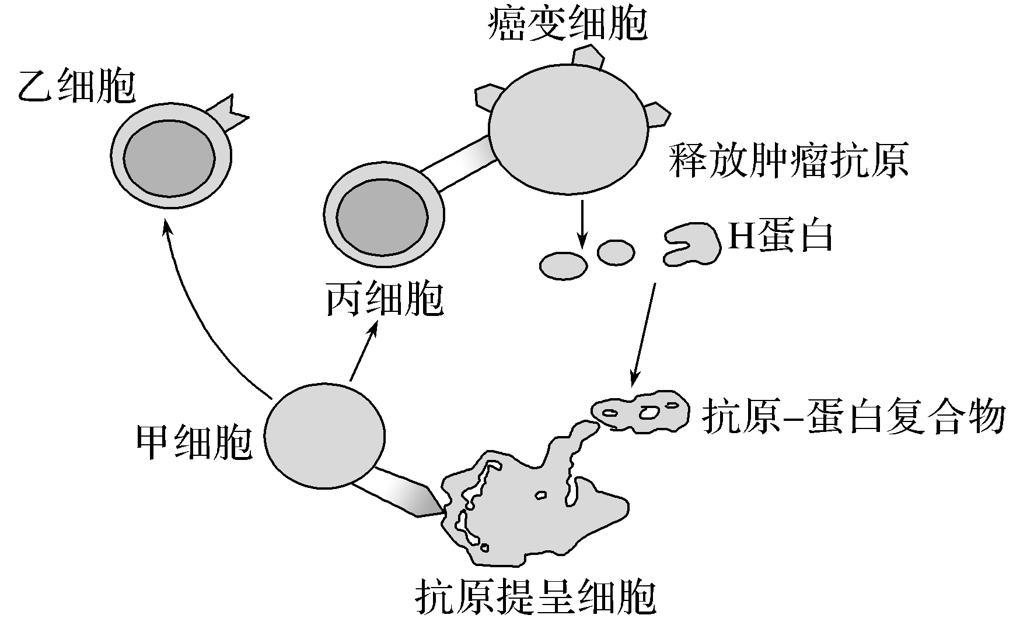
A.图中的“抗原提呈细胞”可能是吞噬细胞，该细胞可参与人体第二、三道防线的防护
B.除癌细胞之外，图中具有增殖分化能力的细胞是甲细胞和乙细胞
C.研制抗癌疫苗时最好提取抗原—蛋白复合物
D.癌细胞在丙细胞的作用下裂解属于细胞坏死
解析 在特异性免疫过程中，抗原首先被吞噬细胞摄取处理，所以“抗原提呈细胞”可能是吞噬细胞，吞噬细胞可参与人体免疫的第二、三道防线的防护，A正确；除癌细胞之外，图中具有增殖分化能力的细胞是甲(T细胞)和乙(记忆细胞)，B正确；只有当部分抗原释放，并与H蛋白结合形成复合物后，才可被“抗原提呈细胞”识别，因此研制疫苗最好用抗原—蛋白复合物，C正确；癌细胞在丙细胞(效应T细胞)的作用下裂解属于细胞凋亡，D错误。
答案 D
11.下图表示甲型H1N1流感病毒在人体细胞中的一些变化以及相关反应。下列有关叙述不正确的是( )
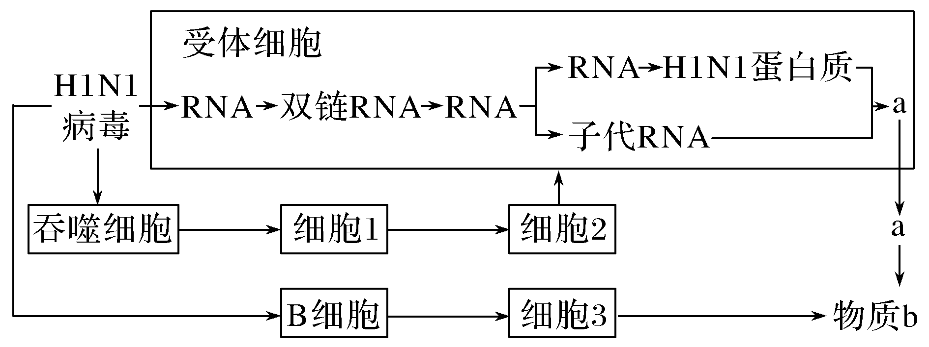
A.细胞1和B细胞都属于保留分裂能力的细胞
B.细胞2的作用是使靶细胞裂解，从而暴露出病原体
C.合成a所需的原料及合成场所都是由人体细胞提供的
D.注射的疫苗可直接刺激细胞3产生大量物质b
解析 细胞1是T细胞，能增殖分化为效应T细胞和记忆细胞，B细胞能增殖分化为浆细胞和记忆细胞，A正确；细胞2是效应T细胞，能够与相应的靶细胞密切接触，使其裂解死亡，从而暴露出病原体或抗原，B正确；a是子代甲型H1N1流感病毒，由于病毒无细胞结构，因此合成a所需要的原料及合成场所都是由人体细胞提供的，C正确；细胞3是浆细胞，不能识别抗原，因此注射的疫苗不能直接刺激细胞3，D错误。
答案 D
12.下列关于生物体生命活动的调节过程的叙述，正确的是( )
A.机体内兴奋在神经纤维上的传导是单向或双向的
B.体液调节是指通过体液运输激素的方式对生命活动进行的调节
C.免疫系统在维持内环境稳态中的作用都是通过它的防卫与监控功能来实现的
D.植物体的各个部位都能合成乙烯，其主要作用是促进果实成熟
解析 兴奋以电信号的形式沿神经纤维双向传导，但在机体内兴奋传导是单向的，A错误；体液调节是通过体液运输化学物质(包括激素和二氧化碳等物质)的方式对生命活动进行的调节，B错误；免疫系统通过它的防卫、监控和清除功能来实现其在维持内环境稳态中的作用，C错误；植物体的各个部位都能合成乙烯，乙烯的作用是促进果实成熟，D正确。
答案 D
13.如图表示动物细胞间相互识别、相互反应和相互作用的机制，则下列说法与该机制相符的是( )
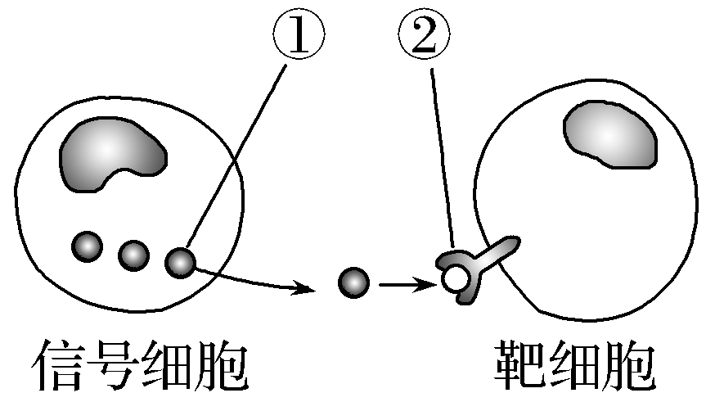
A.信号细胞与靶细胞膜上一定都有受体
B.①一定通过胞吐进入组织液
C.若靶细胞为神经细胞，②一定为通道蛋白
D.若信号细胞为胰岛B细胞，则靶细胞一定为肝细胞
解析 信号细胞产生信号分子①，作用于靶细胞上的受体②，但信号细胞也要接受其他信号分子才能正常进行代谢活动，所以细胞膜上也有受体，A正确；①如果是分泌蛋白、神经递质等物质，则通过胞吐进入组织液；如果是性激素，则可以通过自由扩散进入组织液，B错误；②是受体蛋白，不是通道蛋白，C错误；胰岛B细胞分泌胰岛素，其作用的靶细胞可以是全身的细胞，D错误。
答案 A
14.农田生态系统直接为人类提供大量的生活资源。科研人员对一块玉米田进行了一系列研究，下列相关叙述正确的是( )
A.调查玉米田中某种土壤动物种群密度的常用方法是标志重捕法
B.该农田中的玉米长势整齐，故其垂直结构没有分层现象
C.研究该玉米田的范围和边界、种群间的关系，属于群落水平上的研究
D.随机抽取玉米田的表层土样，可调查土壤小动物的物种丰富度
解析 调查玉米田中某种土壤动物种群密度的常用方法是样方法，A错误；玉米田中还有多种其他植物，存在垂直结构的分层现象，B错误；群落水平上研究的内容包括范围和边界、种间关系、群落的演替、空间结构、优势种等，C正确；土壤表层只有一部分小动物分布，因此取土样时不能只取表层土，而应在大概深度为5厘米的土壤范围内取样进行土壤小动物类群丰富度的调查，D错误。
答案 C
15.下列关于群落结构和演替的叙述，错误的是( )
A.人类活动不仅可以破坏群落的结构，还可以改变群落演替的速度和方向
B.初生演替和次生演替的主要区别是最终演替成的群落类型不同
C.弃耕农田在演替过程中物种丰富度一般会逐渐增加
D.在一个群落中，两种生物间可能不只存在一种种间关系
解析 人类活动既能破坏群落的结构，还能改变群落演替的速度和方向，A正确；初生演替和次生演替的主要区别是演替的起始条件不同，B错误；弃耕农田演替过程中，物种丰富度一般会逐渐增加，C正确；在一个群落中，两种生物之间的种间关系可能为捕食和竞争，D正确。
答案 B
16.某高中生物兴趣小组用ABA及ABA合成抑制剂分别处理采摘后的香蕉，香蕉的乙烯释放量变化情况如图所示。下列有关该实验结果的分析，合理的是( )
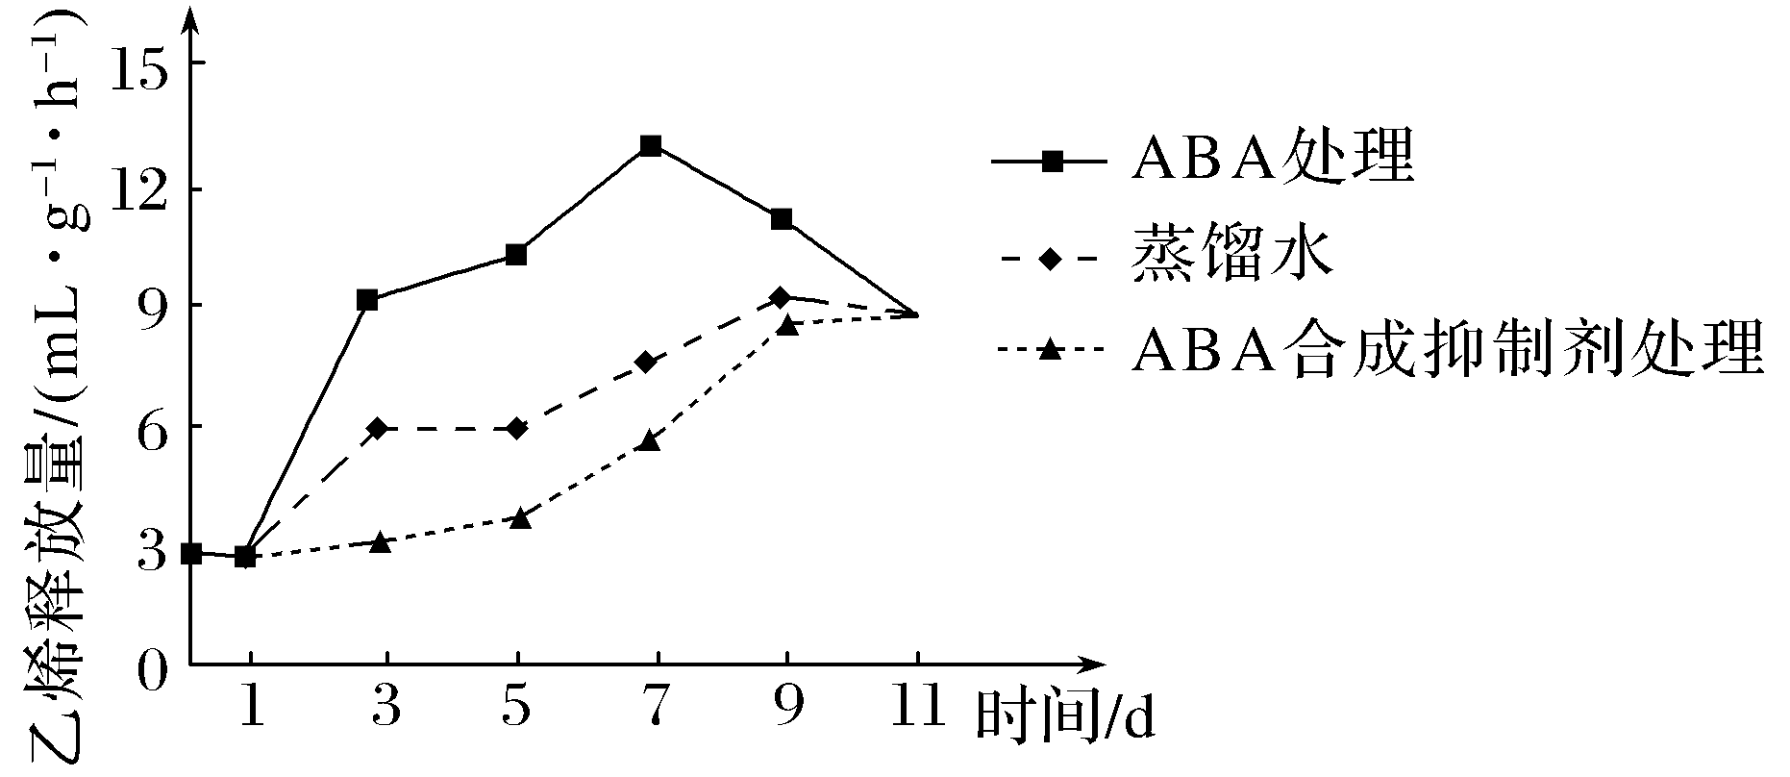
A.ABA对乙烯的生成过程起抑制作用
B.香蕉成熟过程中，ABA与乙烯相互拮抗
C.采摘后香蕉果实内乙烯的生成无需外源ABA的诱导
D.ABA合成抑制剂的抑制效果随时间推移逐渐增强
解析 由图可知，在相同时间内，ABA处理组的乙烯释放量高于蒸馏水组，说明ABA可以诱导乙烯的生成，A错误；香蕉成熟过程中，ABA与乙烯存在协同作用效果，不是拮抗作用，B错误；没有外源ABA诱导的情况下，对照组香蕉果实内乙烯的释放量大于0，C正确；由图可知，ABA合成抑制剂处理组随时间推移与蒸馏水对照组作用效果逐渐接近，说明抑制效果逐渐减弱，D错误。
答案 C
17.如图所示的两种曲线是同一生物在同样条件下的培养结果。以下分析错误的是( )
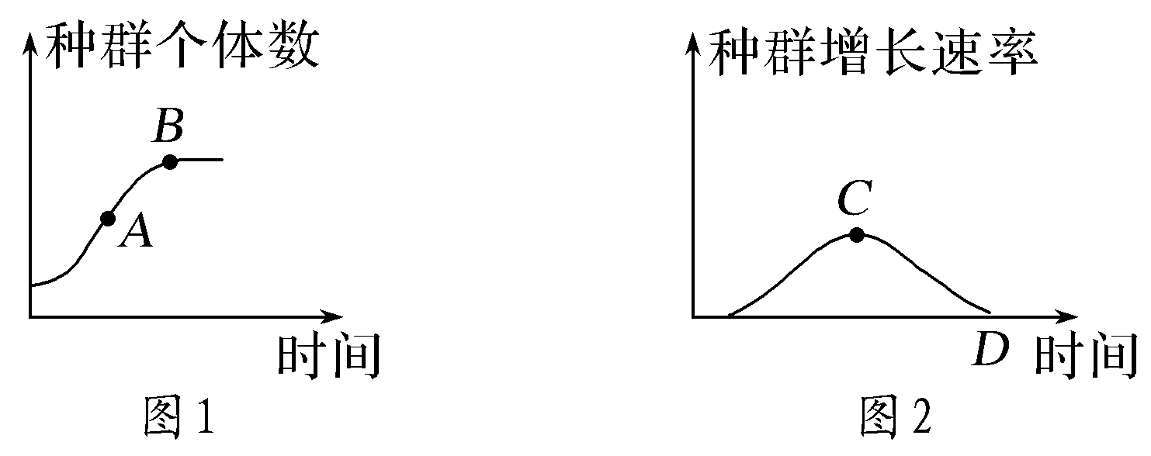
A.图1、2都可以表示该种群在有限环境条件下的增长规律
B.图1中A点与图2中的C点对应
C.图1中B点与图2中的D点对应
D.图1中的B点、图2中的C点都可以表示种群达到了环境容纳量
解析 图1、2中种群都是呈“S”型曲线增长，都可以表示该种群在有限环境条件下的增长规律，A正确；图1中A点、图2中的C点对应的种群数量为，增长速率最快，B正确；图1中的B点、图2中的D点都可以表示种群达到了环境容纳量，C正确；C点时种群数量为，D错误。
答案 D
18.根据下图中人体器官模型，判断下列说法错误的是( )
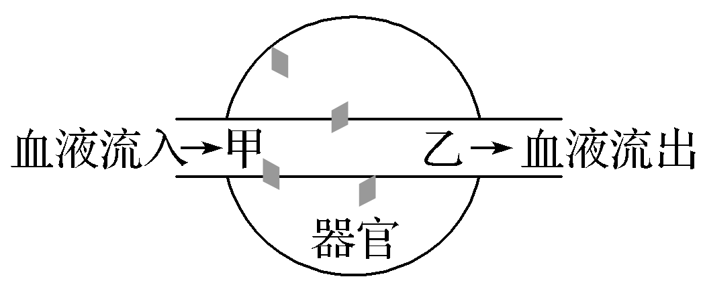
A.如果器官为肝脏，则饭后血糖浓度甲处高于乙处
B.如果器官为肝脏，则饥饿时血糖浓度甲处低于乙处
C.如果器官为肾脏，则尿素的浓度甲处高于乙处
D.如果器官为胰脏，则饭后胰岛素浓度甲处高于乙处
解析 饭后血糖升高，血液流经肝脏后血糖合成糖原或转化成非糖物质，故血糖浓度会降低；饥饿时肝脏中肝糖原分解加强，使血糖升高；血液流经肾脏时，血液中的尿素随尿液排出，血液中尿素含量减少；饭后血糖升高，胰岛B细胞分泌的胰岛素增多，故甲处胰岛素含量应低于乙处。
答案 D
19.关于种群和群落的叙述，错误的是( )
A.群落的垂直结构有利于群落中生物充分利用环境资源
B.“J”型增长种群的数学模型中λ大于1，并且是一常量
C.调查草地某种蜘蛛种群密度要选择草多的地方，否则结果偏低
D.海洋生态系统中，杂食性鱼类的数量波动小于其他食性的鱼类
解析 群落形成垂直结构后，不同种类的生物分布于垂直空间的不同位置，有利于充分利用环境资源，A正确；“J”型增长种群的数学模型中λ为大于1的常量，B正确；调查草地某种蜘蛛种群密度，需随机取样，若选择草多的地方，调查结果偏高，C错误；杂食性鱼类的食物种类大于其他食性的鱼类，杂食性鱼类的数量波动小于其他食性的鱼类，D正确。
答案 C
20.为了调查某荒废农田中田鼠的种群密度，实验小组用50只捕鼠笼，每隔10米棋盘式散放，前两天诱捕，让田鼠习惯，第三天开始每天巡视一次，对捕获的田鼠进行统计并将捕获的田鼠全部标记后释放，每次捕获的田鼠中未标记数和标记积累数如图所示。下列叙述错误的是( )
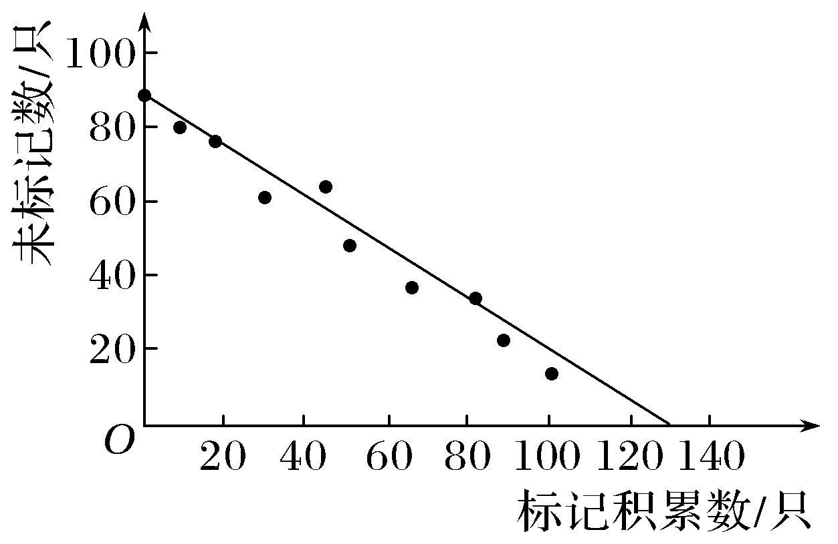
A.该荒废的农田中田鼠的数量约为130只
B.调查期间种群的迁入和迁出会影响调查结果
C.该实验中多次捕获标记应在短时间内完成
D.该方法也适用于调查田螺、蚜虫等动物的种群密度
解析 根据题意可知，当标记的积累数达到130只时，未标记个体数为0只，即此时捕获的田鼠不再发现未标记的个体，因此农田中田鼠的数量约为130只，A正确；调查期间被标记个体的迁出会导致标记积累数变小，从而影响调查结果，B正确；若多次捕获间隔的时间过长，种群内个体的出生和死亡会影响标记情况，最终会影响实验的调查结果，C正确；标志重捕法只适合调查活动能力强、活动范围广的动物的种群密度，而田螺、蚜虫等动物的活动能力弱、活动范围小，宜采用样方法调查其种群密度，D错误。
答案 D
二、多项选择题(共5小题，每小题3分，共15分)
21.如图表示人体中吞噬细胞吞噬、清除衰老红细胞的过程。相关叙述正确的是( )
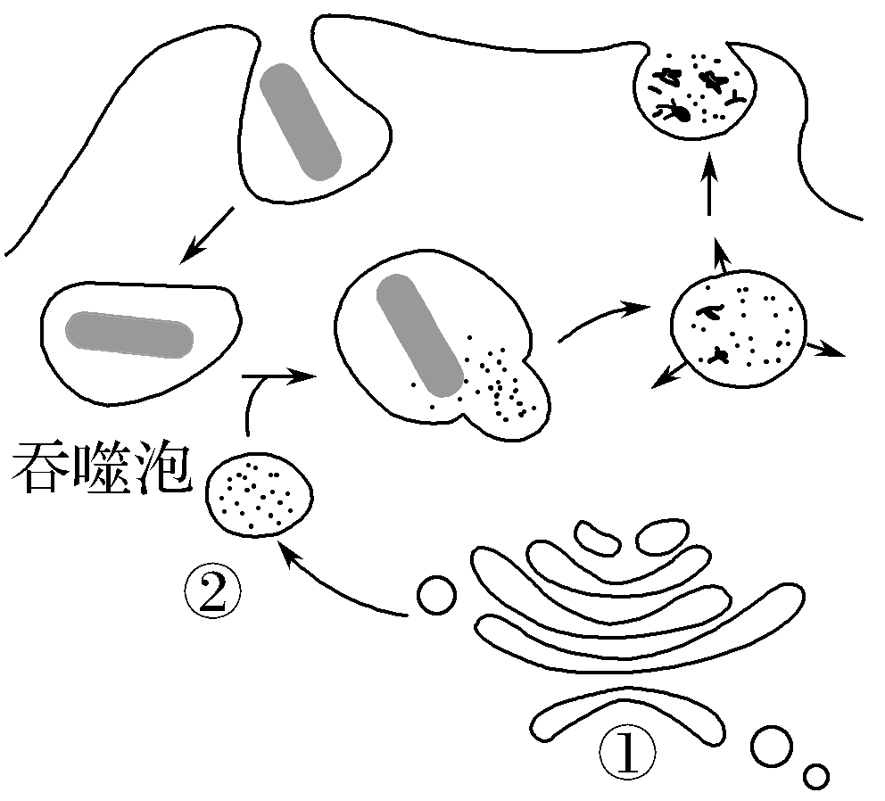
A.结构②为溶酶体，是由结构①以出芽的形式形成的
B.吞噬泡与结构②的融合体现生物膜的流动性
C.吞噬细胞识别衰老的红细胞与细胞膜表面的糖蛋白有关
D.结构②中的水解酶将吞噬泡中的蛋白质、RNA、DNA等水解
解析 结构②为溶酶体，是由①高尔基体以出芽的形式形成的，其中含有多种水解酶，A正确；吞噬泡与②的融合体现生物膜的结构特性，即膜的流动性，B正确；吞噬细胞的表面具有能够识别衰老的红细胞的糖蛋白，C正确；题图中吞噬泡中是衰老的红细胞，衰老的红细胞没有RNA和DNA，D错误。
答案 ABC
22.(2019·南京盐城一模)炎性甲亢是由甲状腺滤泡细胞膜通透性发生改变，滤泡细胞中的甲状腺激素大量释放进入血液，从而引起机体内甲状腺激素含量明显升高的一种疾病。下列有关叙述正确的是( )
A.正常情况下，甲状腺的分泌活动直接受下丘脑的控制
B.炎性甲亢患者血液中促甲状腺激素释放激素的含量比正常人高
C.甲状腺激素作用的靶细胞比促甲状腺激素作用的靶细胞数量多
D.炎性甲亢患者的机体细胞代谢旺盛，但机体产热和散热过程处于动态平衡
解析 正常情况下，甲状腺的分泌活动直接受垂体的控制，间接受下丘脑的控制；炎性甲亢患者血液中甲状腺激素含量明显升高，根据负反馈调节，该患者血液中促甲状腺激素释放激素的含量比正常人低；甲状腺激素可以作用于全身所有的细胞，而促甲状腺激素只能作用于甲状腺细胞因此甲状腺激素作用的靶细胞比促甲状腺激素作用的靶细胞数量多；炎性甲亢患者血液中甲状腺激素含量明显升高，而甲状腺激素能促进新陈代谢，因此该患者的机体细胞代谢旺盛，但机体产热和散热过程处于动态平衡。
答案 CD
23.如图是膝跳反射的反射弧结构模式图，其中①⑤表示反射弧的组成结构，A、B分别是放置在神经和骨骼肌上的电极。下列相关叙述正确的是( )
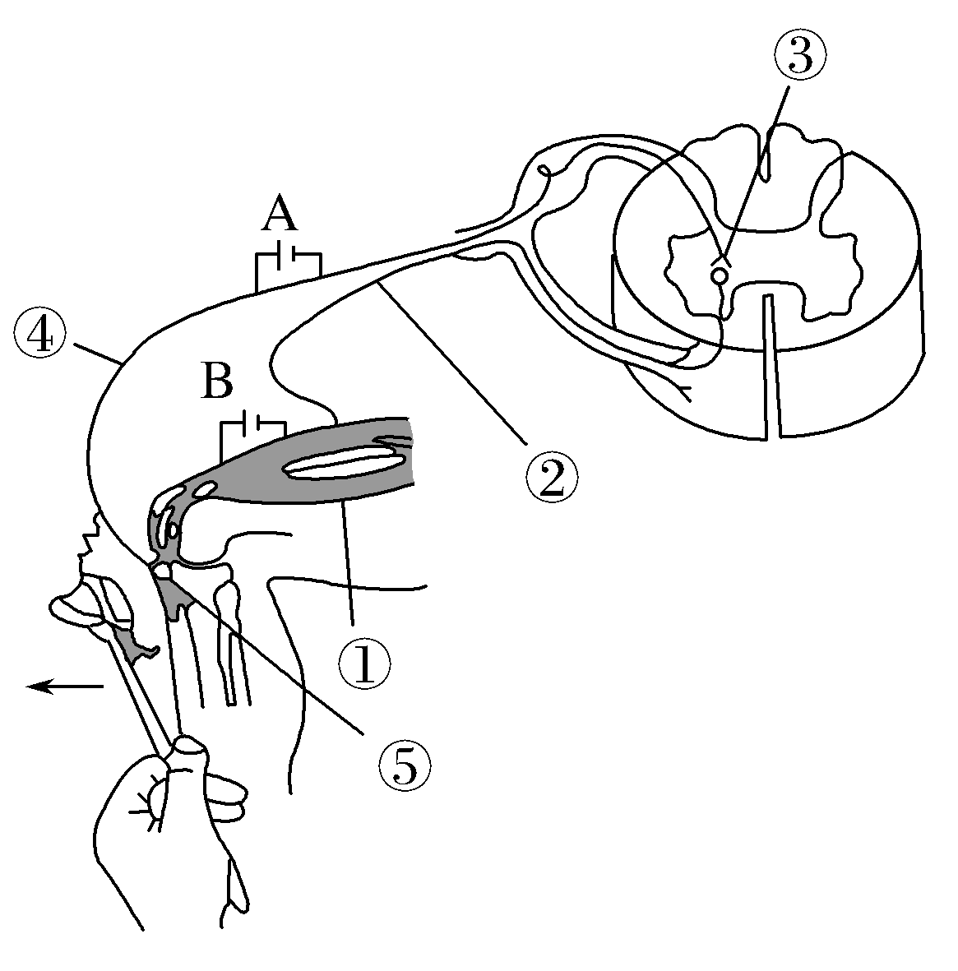
A.一个完整的反射至少需要两个神经元参与才能完成
B.结构①属于效应器，结构③受大脑皮层高级中枢控制
C.用A刺激结构④，引起的小腿向前踢起属于反射活动
D.用B刺激结构①，能通过②向中枢传递神经冲动
解析 反射活动的完成需要完整的反射弧参与，而最简单的反射弧中至少包括感受器、传入神经、神经中枢、传出神经和效应器，因此一个完整的反射至少需要两个神经元参与；结构④上有神经节，因此④属于传入神经，②属于传出神经，结构①与传出神经末端相连，属于效应器，结构③是位于脊髓中的低级神经中枢，它受到大脑皮层高级神经中枢的控制；用A刺激结构④引起的反应由于没有感受器的参与，不能称为反射活动；由于神经元之间通过突触完成兴奋传递，而突触传递具有单向性，因此用B刺激效应器后，兴奋不能通过②传递到③。
答案 AB
24.如图表示某生态系统的食物网。下列有关叙述中，不正确的是( )
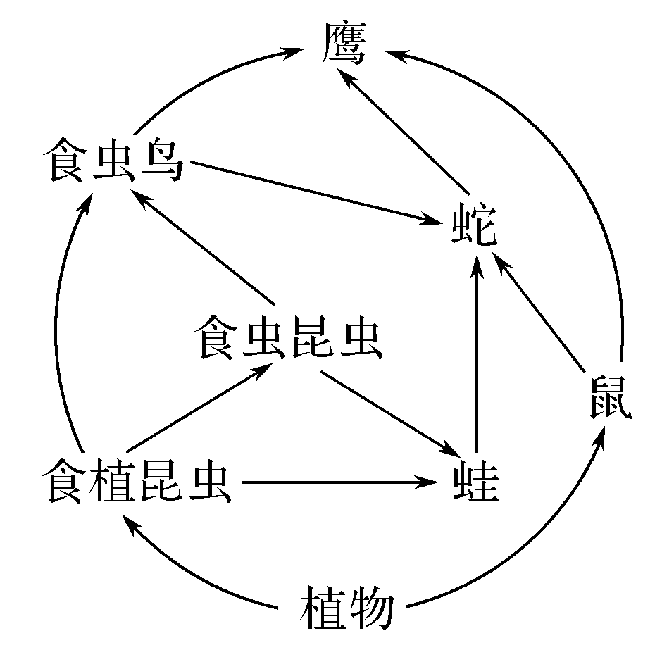
A.生态系统中的食物链交错连接形成食物网的原因是多种生物在不同食物链中占有不同营养级
B.该食物网由9条食物链组成，蛇与鼠、食虫鸟与蛙的关系分别是捕食和竞争
C.该图仅体现了生态系统成分中的生产者和消费者，未体现的成分是分解者
D.鹰在植物→鼠→蛇→鹰这条食物链中属于三级消费者、第四营养级
解析 食物网是生产者和消费者通过捕食关系形成的营养结构，其中食物链交错连接是由于多种消费者可以占有不同的营养级，A正确；本食物网中的生产者是植物，从生产者→最高营养级，共有8条食物链，蛇与鼠之间是捕食关系，食虫鸟与蛙之间是竞争关系，B错误；生态系统的成分除组成食物网的生产者、消费者外，还有分解者和非生物的物质和能量，C错误；在食物链中，消费者等级＋1＝营养级级别，D正确。
答案 BC
25.假定某种群当年数量是一年前种群数量的λ倍，图1为λ值随时间的变化曲线；图2为该生态系统的部分能量流动示意图。下列相关叙述错误的是( )
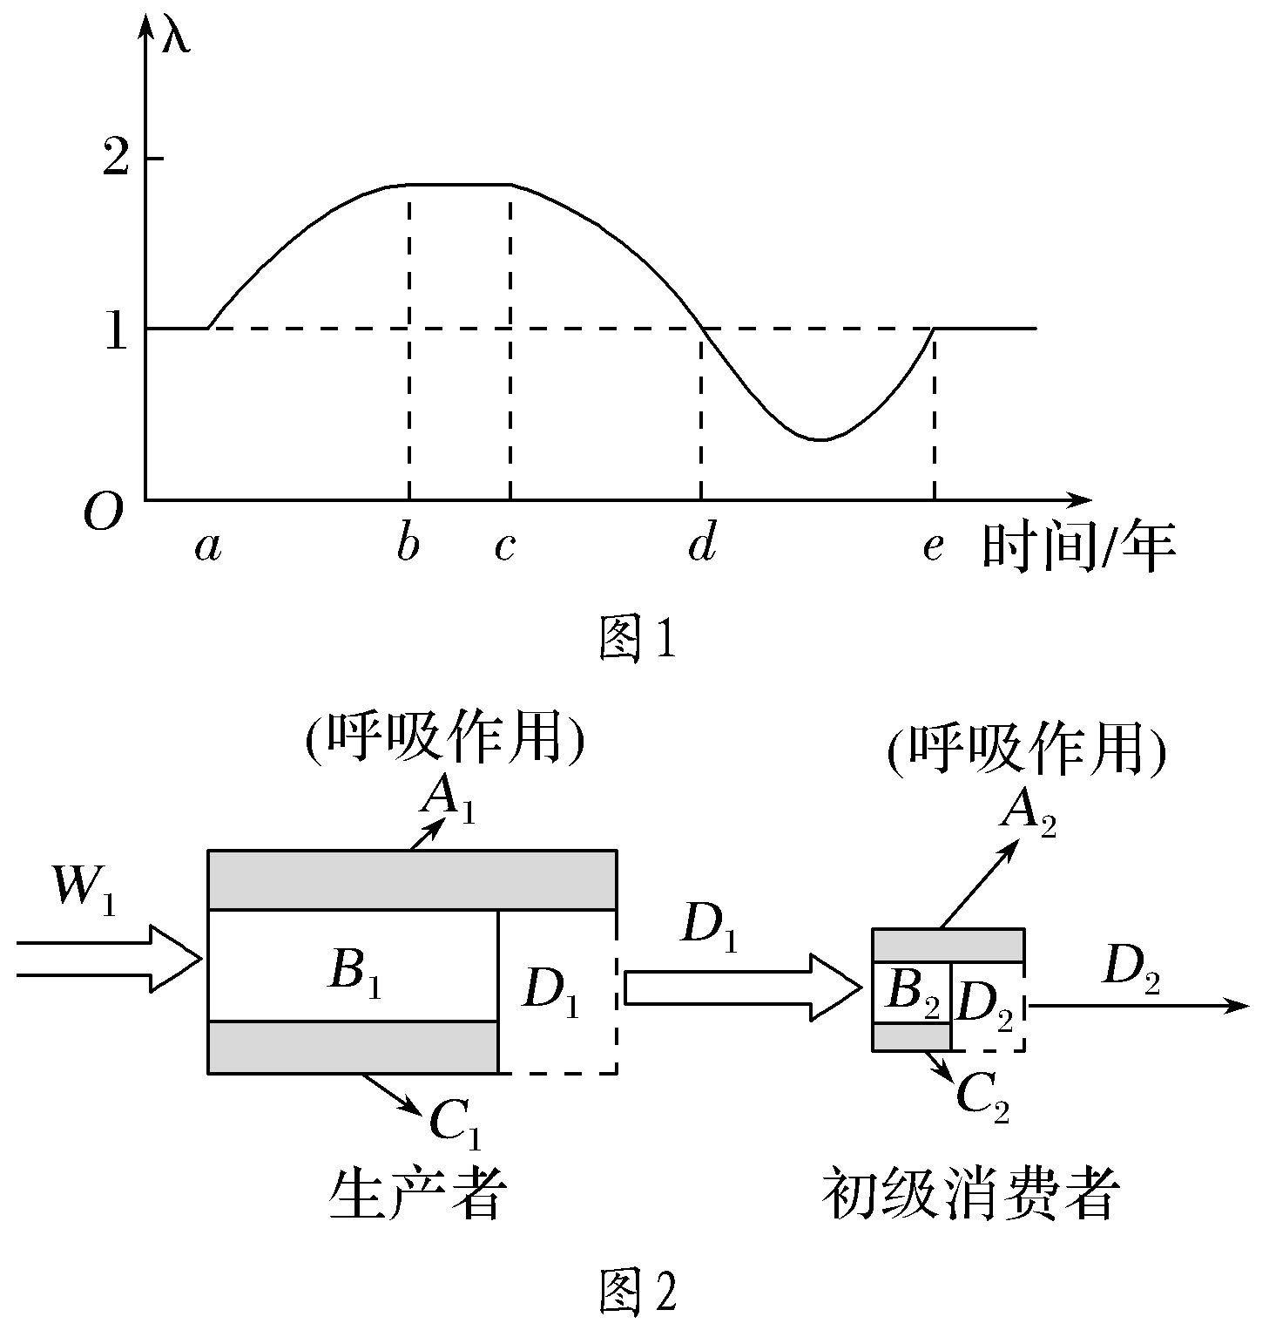
A.图1中a～d时间段内，d时种群数量最多，第d年和第e年种群数量相等
B.图1中b～c时间段内，λ值基本不变，此时种群的年龄组成为稳定型
C.据图2分析可知，生产者与初级消费者之间的能量传递效率为D₂/D₁
D.若初级消费者用于自身生长、发育和繁殖的能量为N，则其同化量为N＋A₂
解析 图1中a～d时间段内，λ>1，种群数量持续增加，故第d年时种群数量最多，在d～e年时间段内，λ<1，种群数量减少，故第d年种群数量大于第e年种群数量，A错误；图1中b～c时间段内，λ值基本不变，但由于λ>1，说明种群数量仍在增长，故此时种群的年龄组成为增长型，B错误；据图2分析可知，生产者的同化量为W₁，初级消费者的同化量为D₁，故生产者与初级消费者之间的能量传递效率为D₁/W₁×100%，C错误；用于生长、发育和繁殖的能量＝同化量－呼吸作用散失的能量，所以若初级消费者用于自身生长、发育和繁殖的能量为N，则其同化量为N＋A₂，D正确。
答案 ABC
三、非选择题(5小题，共45分)
26.乐于助人是中华民族的传统美德。当你帮助别人提起重物时，看似举手之劳，实际会发生复杂的神经调节，如图是表示该反射通路的简图，首先大脑皮层发出冲动，可以引起α神经元、γ神经元兴奋，进而引起骨骼肌中的梭外肌纤维(肌纤维即肌细胞)收缩，从而提起重物。已知图中突触释放的神经递质均为兴奋性递质。
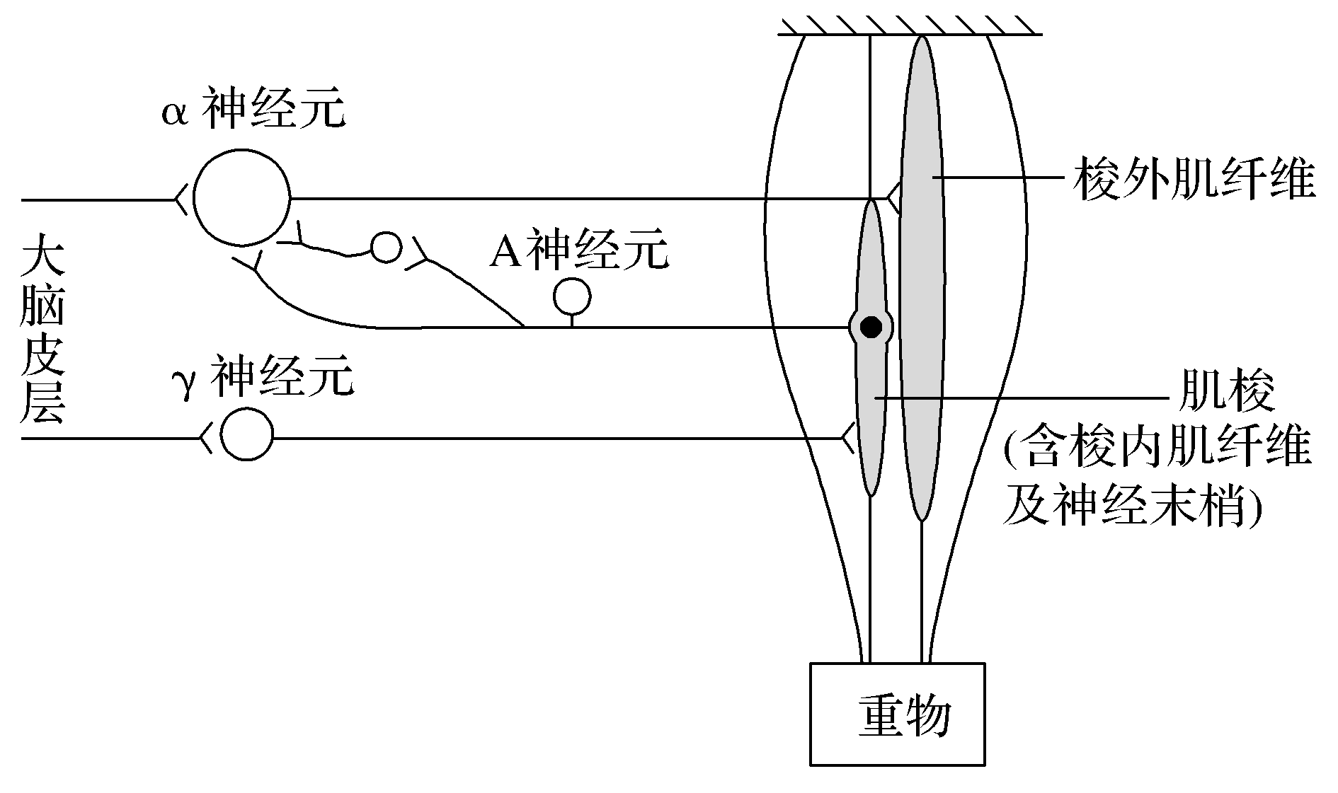
回答下列问题：
(1)α神经元兴奋时，兴奋可以传递给梭外肌纤维，但不能传递给A神经元，其原因是________________________________________________。
(2)γ神经元兴奋，肌梭能感受梭内肌纤维收缩，产生兴奋并传导给A神经元。从反射弧结构组成的角度分析，肌梭是_____________________________________，
A神经元属于________神经元。γ神经元兴奋，最终会使骨骼肌收缩的力量________(填“增强”或“减弱”)。
(3)若一个神经元轴突末梢与另一个神经元或其他细胞相接触的部位，都可称为突触，图中所示部分共有________个突触。
解析 (1)由反射通路的简图可知，提起重物时相关的反射弧为梭内肌纤维(感受器)→A神经元(传入神经)→神经中枢→α神经元(传出神经)→梭外肌纤维(效应器)。由于兴奋在突触处只能单向传递，α神经元为传出神经元，兴奋只能传递给效应器，而不能逆向传递给A神经元。(2)由于γ神经元兴奋，肌梭能感受梭内肌纤维收缩，产生兴奋并传导给A神经元，此过程中肌梭属于反射弧中的感受器。而梭内肌纤维也可以收缩，所以肌梭中既有感受器又有效应器。肌肉受牵拉时肌梭产生的兴奋，通过一定的传递路径到达大脑皮层，经γ传出神经引起肌梭再兴奋，产生的兴奋传导给A神经元，使梭外肌纤维收缩更有力，说明这种调节机制属于正反馈调节，最终会使骨骼肌收缩的力量增强。(3)突触是神经细胞与另一个神经元或其他细胞相互建立联系的结构。根据图示可知，图中共含有7个突触。
答案 (1)兴奋在突触处只能单向传递，α神经元为传出神经元，兴奋只能传递给效应器，而不能逆向传递给A神经元 (2)感受器和效应器的一部分 传入(感觉) 增强 (3)7
27.某科研小组为研究拟黑多刺蚁制备的蚁液(下称蚁液)对四氧嘧啶所致糖尿病小鼠的影响，进行了相关实验，实验设计及结果如下：
①取生理状态相同的健康小鼠若干只，禁食48 h，________，测定血糖并选取符合实验要求的小鼠用于实验。
②取若干只符合实验要求的小鼠随机分为五组，分别为空白对照组、降糖灵(可降低血糖)对照组以及蚁液(低、中、高浓度)处理组。
③连续给药10 d，测定各组小鼠血糖浓度，实验结果如表所示。
组别 | 剂量(g/kg) | 血糖(mmol/L)
空白对照组 | 0 | 16.6
降糖灵对照组 | 0.026 | 5.9
蚁液低浓度组 | 2.5 | 15.3
蚁液中浓度组 | 5.0 | 14.2
蚁液高浓度组 | 7.5 | 8.7
(1)步骤①中空白处的处理是______________________________________。
步骤①中进行血糖测定时，小鼠血糖的来源主要是__________________________
___________________。
(2)根据表中实验结果可以得出的结论是__________________________________
___________________________________________________________。为进一步探究蚁液影响四氧嘧啶所致糖尿病小鼠血糖的最适剂量，还需如何进行实验：____________________________________________________________________。
(3)研究表明，四氧嘧啶能选择性损伤小鼠的胰岛B细胞，蚁液对正常小鼠血糖无明显影响，据此推测，蚁液影响四氧嘧啶所致糖尿病小鼠血糖的机理可能是_________________________________________________________________。
解析 (1)根据实验目的可知，步骤①需要给健康小鼠注射相同剂量的四氧嘧啶以制备糖尿病模型小鼠。步骤①中小鼠禁食后，对其进行血糖测定，故血糖的来源是肝糖原分解和非糖物质转化。(2)根据表中实验结果可以看出，与空白对照组相比，低、中、高浓度的蚁液都能够降低血糖浓度，且在一定范围内随蚁液剂量增加，其降血糖的作用越显著。根据表中数据不确定剂量为7.5 g/kg的蚁液降低血糖效果是否达到最大，所以为进一步探究蚁液降低血糖的最适剂量，需要设置剂量大于7.5 g/kg的若干实验组继续进行实验。(3)四氧嘧啶能选择性损伤小鼠的胰岛B细胞，蚁液对四氧嘧啶所致糖尿病小鼠具有降低血糖的效果，而对正常小鼠血糖无明显影响，说明其降血糖的机理可能是修复胰岛B细胞并使其正常分泌胰岛素。
答案 (1)注射相同剂量的四氧嘧啶 肝糖原分解和非糖物质转化
(2)低、中、高浓度的蚁液对四氧嘧啶所致糖尿病小鼠都具有降低血糖的效果，且在一定范围内随其剂量增加，降低血糖效果逐渐增强(合理即可) 设置剂量大于7.5 g/kg的若干实验组进行实验
(3)修复胰岛B细胞并使其正常分泌胰岛素
28.美国学者克里斯琴在对某种野外鼠类研究时发现内分泌系统也能调节自身种群密度。如图是该调节机制的示意图。请分析回答：
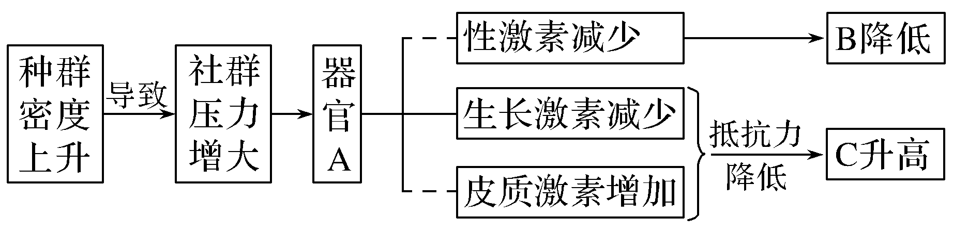
(1)野外调查该鼠类种群密度应采用________法；图示B、C是与种群密度变化直接相关的种群特征，它们分别是________和________。
(2)根据图示来看，内分泌系统中参与调节的重要器官A应是________；该鼠类种群密度的调节机制是________，该机制也是生态系统自我调节能力的基础。
(3)研究发现，野外该鼠类的部分种群会将社群压力以信息的形式“感染”给地理位置相近、种群密度较大的另一些种群，引起相同的生态效应。综上所述，生态系统中______________和______________离不开信息传递。
解析 (1)对于活动能力强、活动范围大的个体调查其种群密度时适宜用标志重捕法，而一般植物和活动能力弱、活动能力小的动物以及虫卵等种群密度的调查方式常用的是样方法，因此调查鼠类应采用标志重捕法；与种群密度变化直接相关的是出生率、死亡率和迁入率、迁出率，因B、C受体内激素代谢影响，而且在抵抗力降低时，C升高，因此B和C分别是出生率和死亡率。(2)由图可知，器官A直接引起生长激素减少，且与性激素和皮质激素的分泌有关，因此判断器官A为垂体；该调节机制是生态系统自我调节能力的基础，为负反馈调节机制。(3)由题图可知，社群压力增大、激素调节行为影响到了出生率和死亡率，可判断生态系统中的信息调节影响了该种群中个体生命活动的正常进行和生物种群的繁衍。
答案 (1)标志重捕 出生率 死亡率
(2)垂体 (负)反馈调节
(3)生命活动的正常进行 生物种群的繁衍
29.如图表示某小型湖泊中影响藻类植物数量变化的因素。请回答下列问题。
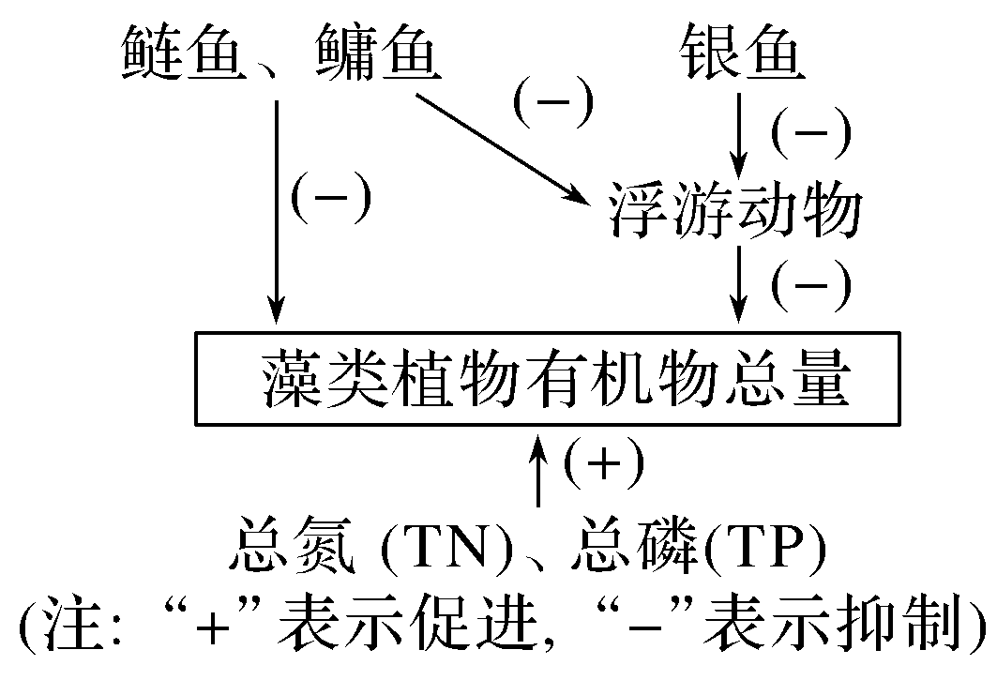

(1)请在上面框中画出图中所包含的食物网关系。
(2)工业污水的持续排放会使该湖泊中N、P大量增加，导致水体富营养化，蓝藻大量增殖，该过程中藻类植物的有机物总量会________(填“增加”“减少”“先增加后减少”或“先减少后增加”)，鲢鱼和鳙鱼的数量最终将________(填“增加”或“减少”)。
(3)污染被治理后，某人利用该湖泊人工养殖鲢鱼、鳙鱼和银鱼以获取经济效益，在养殖时，应控制三种鱼的数量不超过它们在此生态系统中的________，与单独养殖鲢鱼相比，同时养殖三种鱼类有助于增加产量，原因是___________________
_____________________________________________________。
解析 (1)分析图形可知，浮游动物和鲢鱼、鳙鱼都以藻类植物为食，同时银鱼和鲢鱼、鳙鱼又以浮游动物为食，食物链关系见答案。(2)湖泊中N、P大量增加，刚开始时藻类植物的有机物总量会增加，后来蓝藻的大量增殖，会影响水体植物的生存，藻类植物的有机物总量会减少，最终鲢鱼和鳙鱼的数量也会减少。(3)在养殖时，应控制三种鱼的数量不超过它们在此生态系统中的环境容纳量，与单独养殖鲢鱼相比，同时养殖三种鱼类可以充分利用空间等资源，有助于增产。
答案 (1)如图
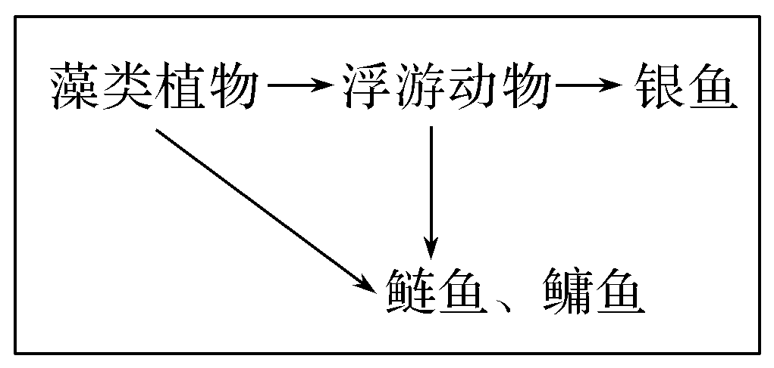
(2)先增加后减少 减少
(3)环境容纳量 能充分利用空间等资源(合理即可)
30.如图是种群增长的“J”型曲线和“S”型曲线以及在a点之后的三条变化曲线图。请回答下列问题：
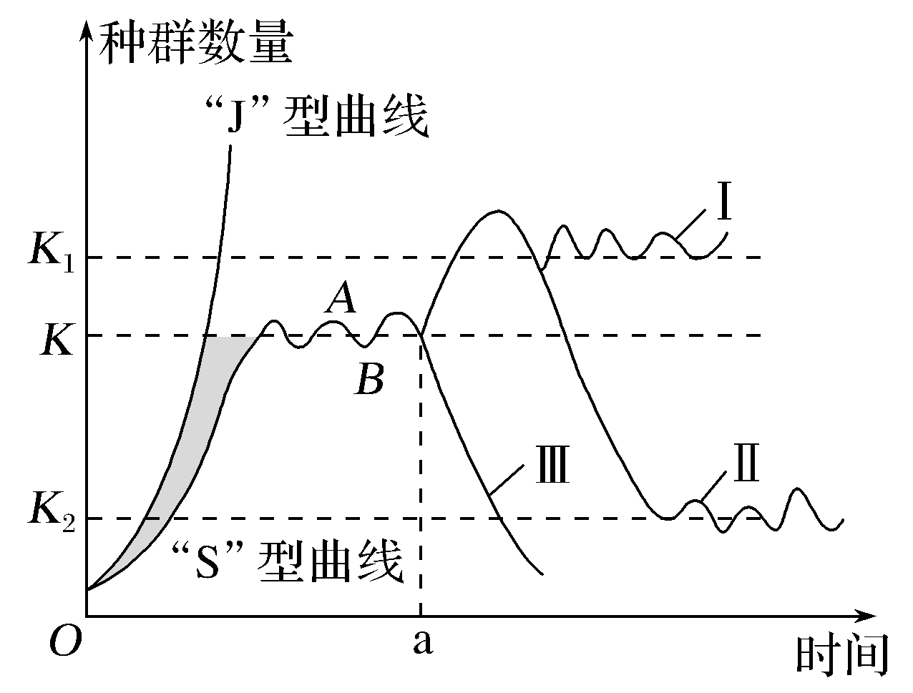
(1)图中“J”型曲线和“S”型曲线之间的黑色阴影面积可表示___________________________。
(2)对于一个呈“J”型增长的种群而言，随着种群数量的增加其λ值(当年的种群数量是前一年的倍数)________(填“增大”“减小”或“不变”)。
(3)在探究“培养液中酵母菌种群数量的变化”实验中，可以采用________法对锥形瓶中的培养液中的酵母菌进行计数。若曲线Ⅲ表示统计结果，则时间a之后变化的原因可能是______________________________________________(至少答出两点)。
(4)题(3)中的实验________(填“需要”或“不需要”)设置对照实验，原因是_____________________________________________________。
(5)大熊猫数量稀少，是我国的国宝。由种群数量变化的曲线Ⅰ和曲线Ⅱ可知，保护大熊猫的有效措施是______________________________________________。
解析 (1)种群在无环境阻力时呈“J”型增长，存在环境阻力时呈“S”型增长，这两条曲线之间的阴影部分是在环境阻力下被淘汰的个体数量。(2)“J”型曲线的增长倍数λ值不变。(3)计数酵母菌种群数量的方法是抽样检测法(或显微计数法)。(4)题(3)中的实验需要进行重复实验，保证实验的准确性，不需要设置对照实验，因为酵母菌种群数量变化在时间上形成前后对照(或自身对照)。(5)保护大熊猫的有效措施是建立自然保护区。
答案 (1)由于环境阻力而被淘汰的个体数量(或由于自然选择、生存斗争淘汰的个体数量) (2)不变 (3)抽样检测(或显微计数) 营养物质消耗、代谢产物积累、pH降低等 (4)不需要 酵母菌种群数量变化在时间上形成前后对照(或自身对照)，所以无需设置对照实验
(5)建立自然保护区

